**Художественное творчество  
и его связь с окружающей средой**

**СТРОИМ КРЕПОСТЬ**

**Цели:** познакомить учащихся с многообразием форм окружающих нас предметов, принципами конструирования объемных изделий из разверток; учить приемам конструирования из бумаги объемных изделий, имеющих форму цилиндра, параллелепипеда, конуса; развивать пространственные представления и умение самостоятельно планировать свою деятельность; воспитывать умение работать в коллективе.

**Оборудование:** слайды с изображением зданий различной формы, старинных замков, крепостей, макет крепости, таблица «Развертки простейших геометрических тел», геометрические тела (конус, цилиндр, параллелепипед, шар).

**Словарь:** *цилиндр, конус, параллелепипед.*

**Ход урока**

**I. Организационный момент.**

1. П р и в е т с т в и е.

2. П р о в е р к а г о т о в н о с т и учащихся к уроку.

3. В ы п о л н е н и е з а д а н и я.

Найдите одинаковые горизонтальные отрезки:

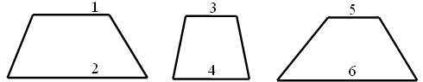

О т в е т: одинаковый размер имеют отрезки 1 и 4, 5 и 3, 2 и 6.

**II. Сообщение темы урока.**

**Учитель.** Нас окружает множество предметов. Многие из них имеют очень сложную форму. Но вы уже знаете, что в основе предмета даже самой сложной конструкции лежат самые простые геометрические тела.

Вот сегодня на уроке мы из таких простых геометрических тел попытаемся построить крепость или укрепленный замок.

**III. Сообщение теоретических сведений.**

1. П о н я т и е о ф о р м е.

**Учитель.** Вы уже хорошо знаете, что при работе над каким-либо объектом художник старается все части натуры привести к простейшим формам.

– Какие геометрические тела вы знаете? Посмотрите на выставленные образцы и назовите их. *(Ответы учащихся.)*

– Приведите примеры самых разных окружающих нас предметов, имеющих те или иные формы.

П р е д п о л а г а е м ы е о т в е т ы.

*Тарелка, колесо имеют форму круга, а мяч – это шар.*

*Шкаф, ящик, телевизор, книга имеют форму параллелепипеда или куба.*

*Ручка имеет цилиндрическую форму, заканчиваясь конусом.*

*Бокал очень часто также имеет форму цилиндра.*

**Учитель.** Вы привели хорошие примеры. Но что вы скажете о форме, например, чайной чашки?

П р е д п о л а г а е м ы й о т в е т. Чайная чашка представляет собой половину шара, а ручка у нее – это изогнутый цилиндр.

**Учитель.** Обратите внимание на здания, построенные в разные времена. Для того чтобы сделать их более красивыми, оригинальными, архитекторы очень часто к основной форме – параллелепипеду – добавляли многочисленные детали самой разнообразной формы: конусы, шары, призмы и т. д.

– Посмотрите на изображенные здания и назовите, какую геометрическую форму имеют отдельные детали зданий? *(Ответы учащихся.)*

2. П о с т р о е н и е р а з в е р т о к простейших геометрических фигур.

Художнику нужно хорошо разбираться в конструкции, или, как еще говорят, строении, предметов, иначе он не сможет их изобразить на бумаге или слепить из глины.

Поэтому изучение простейших геометрических тел поможет вам в дальнейшем находить в окружающем мире объемные формы и самим создавать из простых форм оригинальные конструкции.

Так как сегодня на уроке вы будете выполнять работу, связанную с конструированием из бумаги, вспомним, какие развертки имеют геометрические тела: цилиндр, параллелепипед, конус. *(См.* *таблицу «Развертки простейших геометрических тел».)*

**Таблица «Развертки простейших геометрических тел»**

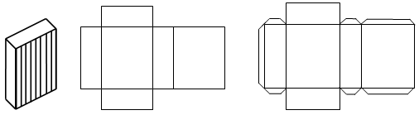

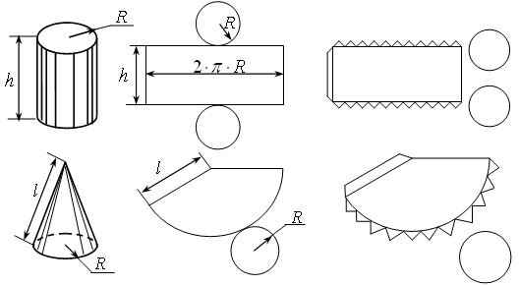

**IV. Игровой момент.**

Задание. В мешок сложены объемные предметы, имеющие различную геометрическую форму: кубики, шары; коробочки в форме куба; конусы, цилиндры разного размера (по 6–7 предметов каждого наименования). Учащиеся, не вытаскивая их из мешка, на ощупь определяют геометрическое тело, называют его и, пересчитав, определяют, сколько еще в мешке предметов такой же формы.

**V. Актуализация знаний.**

Умея изготавливать из бумаги объемные тела различной формы, можно попробовать свои силы в роли архитектора, строящего во времена Средневековья неприступный замок-крепость.

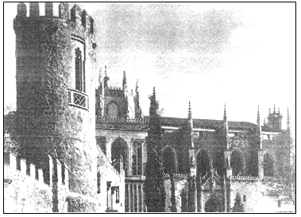

Вначале архитектор делает макет всего сооружения, для того чтобы проверить правильность своих идей, увидеть, насколько хорошо замок впишется в окружающую среду, подобрать цветовое решение ансамбля и т. д.

Вот такой макет вы и будете делать на уроке. Работа над макетом будет коллективной, поэтому очень важно правильно распределить обязанности между членами группы. Начните с выбора архитектора. Это должен быть человек, умеющий хорошо выражать свои мысли и идеи в рисунке и пользующийся уважением всех ребят. Обязательно выделите члена группы, который будет отвечать за колористическое решение макета. Кто-то будет «строить» башни, а кто-то создавать фон.

Главное, чтобы все члены группы работали слаженно над решением общей задачи.

П о м н и т е: В одиночку не одолеешь и кочку,

Артельно – и через гору впору.

А вот если «Рядом сидели, да разные песни пели», результат вряд ли будет вас радовать.

 **Ф и з к у л ь т м и н у т к а**

Раз – подняться, потянуться,

Два – согнуться, разогнуться,

Три – в ладоши три хлопка,

Головою три кивка,

На четыре – руки шире,

Пять – руками помахать.

Шесть – за парту тихо сесть.

**VI. Практическая работа.**

**К уроку 21.**

О п е р е ж а ю щ е е задание: изготовить развертки конуса, цилиндра, параллелепипеда.

О п е р е ж а ю щ е е задание: нарисовать эскиз замка-крепости.

Н а п р и м е р:

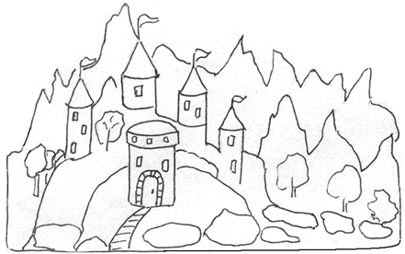

**К урокам 22–23.**

З а д а н и е: изготовить макет замка-крепости.

П р и м е р ы в ы п о л н е н и я о т д е л ь н ы х о п е р а ц и й:

а) И з г о т о в л е н и е ф о н а – скал и основания.

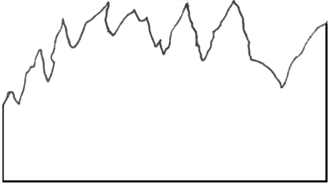

Для фона на картоне нарисуйте силуэты скал или зубчатый горный хребет (два ряда).

Затем вырежьте основание из картона – полукруг.

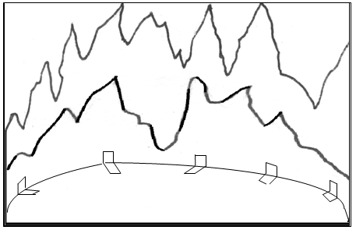

Вырежьте «горный хребет» из картона и наклейте его на основание скотчем.

Затем окрасьте горы в темно-серый цвет, а второй ряд горных хребтов – в черный.

б) И з г о т о в л е н и е б а ш е н и з д а н и й.

Изготовить самостоятельно из бумаги цилиндры, наклеить на них крыши-конусы.

О б л е г ч е н н ы й в а р и а н т: для круглых башен можно использовать пластиковые бутылки, которые оклеиваются бумагой.

Изготовленные башни окрашиваются в средне-серый цвет, а после высыхания первого слоя полусухой кистью с белой краской проходят по поверхности еще раз. После высыхания второго слоя рисуют ворота, окна, бойницы.

в) И з г о т о в л е н и е с к а л ы д л я з а м к а.

Приклейте на основание несколько небольших коробок или параллелепипедов. Обмажьте их пластилином, придавая вид скалы, и затем закрепите на ней башни и башенки.

В конце работы добавьте мелкие детали: деревья, кустарники, мостик, флагштоки с флагами и т. д.

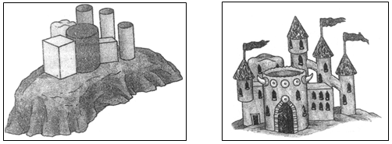

Готовое изделие может выглядеть так:

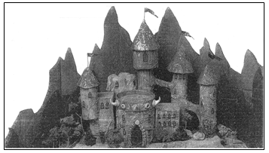

**VII. Итог урока.**

1. В ы с т а в к а р а б о т учащихся.

2. З а к л ю ч и т е л ь н о е с л о в о учителя.

– Художник постоянно учится видеть и чувствовать в окружающем мире объемные формы, а научившись – правильно изображает их.

Вот и вы сегодня из простых геометрических тел смогли построить сложные конструкции, из которых у вас получились такие оригинальные замки-крепости.

3. В ы с т а в л е н и е о ц е н о к.